Ceny produktów rolnych we wrześniu 2023 r.
Ceny skupu podstawowych produktów rolnych wzrosły we wrześniu 2023 r. w stosunku do miesiąca poprzedniego (o 0,2%), natomiast w porównaniu z analogicznym okresem ubiegłego roku spadły (o 18,2%).
18,2%
spadek cen skupu podstawowych produktów rolnych w porównaniu z wrześniem 2022 r.

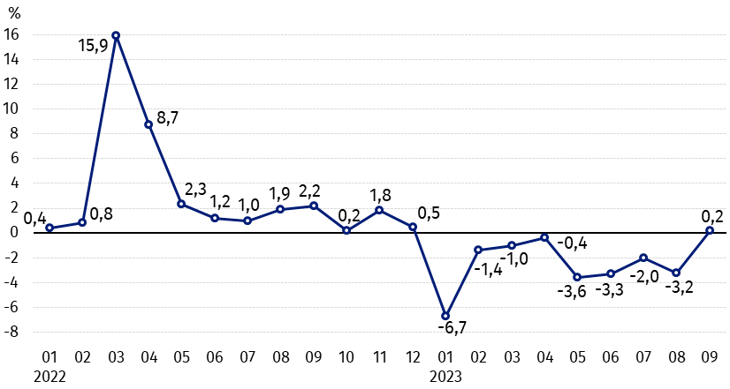
Wykres 1. Zmiany cen skupu podstawowych produktów rolnych w stosunku do miesiąca poprzedniego
Wzrost cen skupu podstawowych produktów rolnych we wrześniu 2023 r. w porównaniu z sierpniem 2023 r. był spowodowany podwyżką cen pszenicy, żyta, żywca wieprzowego oraz mleka

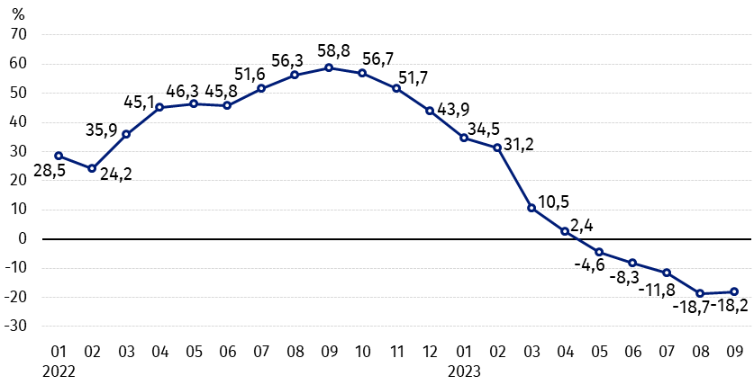

Wykres 2. Zmiany cen skupu podstawowych produktów rolnych w stosunku do analogicznego miesiąca poprzedniego roku
Ceny skupu podstawowych produktów rolnych, poza cenami żywca wieprzowego, we wrześniu 2023 r. były niższe od notowanych we wrześniu 2022 r.

Ceny skupu i ceny uzyskiwane przez rolników na targowiskach
We wrześniu 2023 r. w porównaniu z poprzednim miesiącem wzrosły ceny skupu większości produktów rolnych przy spadku cen jęczmienia, kukurydzy, ziemniaków, żywca wołowego i drobiu. Na targowiskach taniej niż w sierpniu br. sprzedawano wszystkie produkty rolne.
W stosunku do analogicznego miesiąca poprzedniego roku, zarówno w skupie, jak i na targowiskach odnotowano spadek cen większości produktów rolnych, z wyjątkiem żywca wieprzowego w skupie i ziemniaków na obu rynkach.

Tablica 1. Ceny produktów rolnych (bez VAT) we wrześniu 2023 r.
Wyszczególnienie | Ceny skupu |  |  | Ceny targowiskowe
 | 09 2023
 | w złotych | 08 2023=100 | 09 2022=100 | w złotych | 08 2023=100 | 09 2022=100
Ziarno zbóż – za 1 dt
Pszenica | 90,51 | 102,3 | 60,0 | 120,64 | 95,8 | 69,8
Żyto | 67,29 | 103,9 | 56,1 | 94,87 | 98,2 | 69,1
Jęczmień | 85,07 | 92,9 | 63,3 | 112,15 | 96,1 | 72,1
Pszenżyto | 79,68 | 100,3 | 56,4 | 105,47 | 97,3 | 69,9
Owies | 77,20 | 101,0 | 62,9 | 105,58 | 96,9 | 80,2
Kukurydza | 80,31 | 88,1 | 59,1 | 139,68 | 98,7 | 80,4
Ziemniaki – za 1 dt | 71,56 | 62,9 | 126,5 | 242,52 | 93,5 | 140,0
Żywiec rzeźny – za 1 kg
Bydło (bez cieląt)4 | 9,98 | 96,5 | 91,1 | 9,69 | 88,3 | 92,6
w tym młode bydło | 10,31 | 96,7 | 93,1 | 10,40 | 90,6 | 93,4
Trzoda chlewna ª | 8,37 | 100,2 | 105,6 | . | . | .
Drób | 5,68 | 98,7 | 84,8 | . | . | .
Mleko – za 1 hl | 188,38 | 100,9 | 75,5 | . | . | .
a – brak danych.
Dane z zakresu skupu obliczono na podstawie informacji o wartości i ilości skupu realizowanego przez osoby prawne i samodzielne jednostki organizacyjne niemające osobowości prawnej (bez osób fizycznych).
Wskaźniki cen skupu oraz cen uzyskiwanych przez rolników na targowiskach obliczono na podstawie danych bezwzględnych wyrażonych z większą dokładnością niż podano w tablicach.

Ceny ważniejszych produktów rolnych we wrześniu 2023 r.
We wrześniu 2023 r. cena pszenicy w skupie (90,51 zł za dt) wzrosła w stosunku do miesiąca poprzedniego (o 2,3%), spadła natomiast w porównaniu z analogicznym okresem poprzedniego roku (o 40,0%). Na targowiskach pszenicę sprzedawano po 120,64 zł za dt, tj. o 4,2% taniej niż w sierpniu br. i o 30,2% – niż we wrześniu 2022 r.
Cenę żyta w skupie (67,29 zł za dt) podwyższono w porównaniu z sierpniem br. (o 3,9%), ale obniżono w stosunku do września ub. roku (o 43,9%). W obrocie targowiskowym cena żyta (94,87 zł za dt) spadła o 1,8% w skali miesiąca i o 30,9% w skali roku.
We wrześniu 2023 r. za ziemniaki w skupie płacono 71,56 zł za dt, tj. o 37,1% mniej niż w poprzednim miesiącu, natomiast o 26,5% więcej niż w analogicznym okresie 2022 r. Na targowiskach cena ziemniaków (242,52 zł za dt) spadła w stosunku do sierpnia br. (o 6,5%), ale wzrosła porównaniu z wrześniem 2022 r. (o 40,0%).
Cena żywca wołowego w skupie (9,98 zł za kg) była niższa zarówno w skali miesiąca (o 3,5%), jak i w skali roku (o 8,9%). Na targowiskach żywiec wołowy (9,69 zł za kg) sprzedawano o 11,7% taniej niż w sierpniu br. i o 7,4% – niż w analogicznym okresie ub. roku.
We wrześniu 2023 r. za żywiec wieprzowy w skupie płacono 8,37 zł za kg, tj. o 0,2% więcej niż przed miesiącem i o 5,6% – niż przed rokiem.
Cena skupu drobiu rzeźnego (5,68 zł za kg) spadła w stosunku do sierpnia br. (o 1,3%), jak i w porównaniu z analogicznym okresem ub. roku (o 15,2%).
Za hl mleka płacono w skupie 188,38 zł, tj. o 0,9% więcej niż w poprzednim miesiącu, ale o 24,5% mniej niż we wrześniu 2022 r.

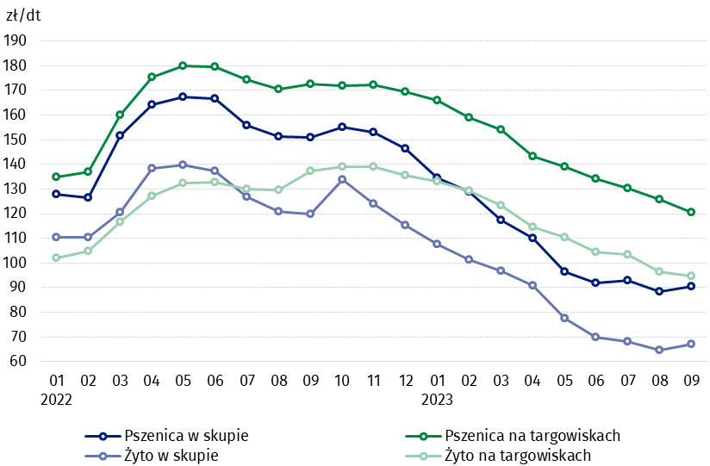
Wykres 3. Ceny pszenicy i żyta w skupie i na targowiskach

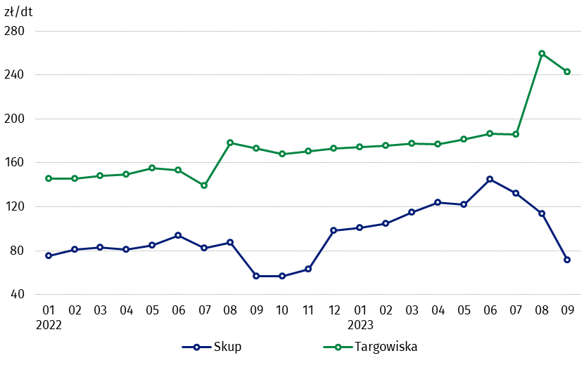
Wykres 4. Ceny ziemniaków w skupie i na targowiskach

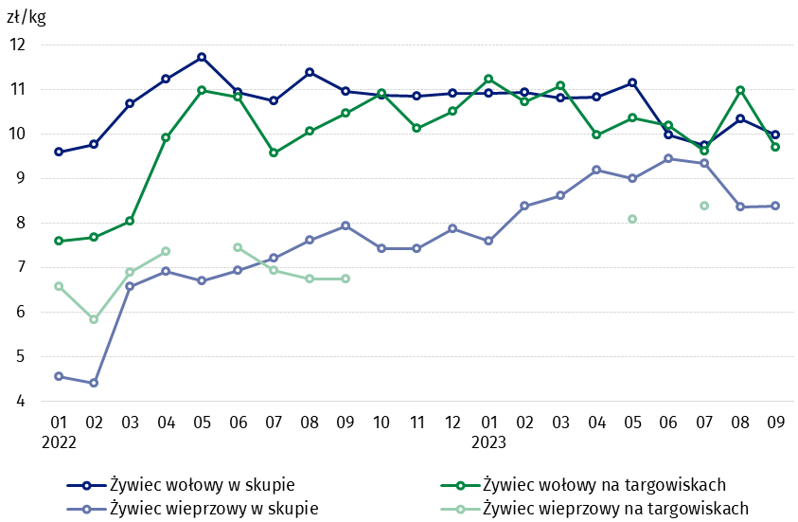
Wykres 5. Ceny żywca wołowego i wieprzowego w skupie i na targowiskach

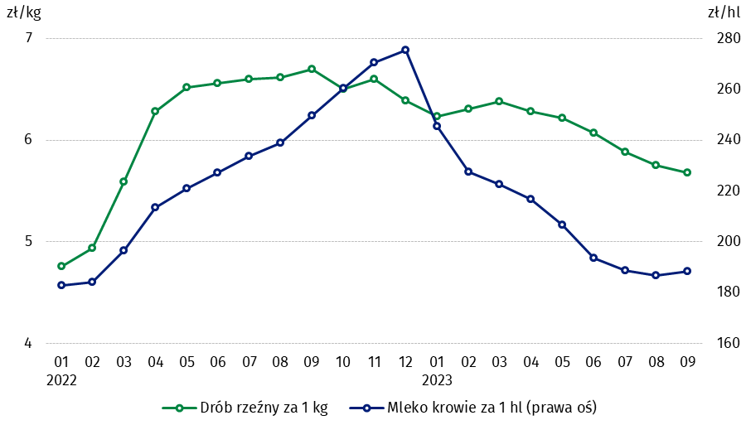
Wykres 6. Ceny skupu drobiu rzeźnego i mleka

Zróżnicowanie poziomu cen podstawowych produktów rolnych w poszczególnych województwach przedstawiono w tablicy 2 dla cen skupu i w tablicy 3 dla cen uzyskiwanych przez rolników na targowiskach (arkusz Excel).
W przypadku cytowania danych Głównego Urzędu Statystycznego prosimy o zamieszczenie informacji: „Źródło danych GUS”, a w przypadku publikowania obliczeń dokonanych na danych opublikowanych przez GUS prosimy o zamieszczenie informacji: „Opracowanie własne na podstawie danych GUS”.

Opracowanie merytoryczne:  Departament Handlu i Usług  Dyrektor Ewa Adach-Stankiewicz  Tel: 22 608 31 24 | Rozpowszechnianie:  Rzecznik Prasowy Prezesa GUS  Karolina Banaszek  Tel: 695 255 011
Wydział Współpracy z Mediami  Tel: 22 608 38 04  e-mail: obslugaprasowa@stat.gov.pl | www.stat.gov.pl
 | @GUS_STAT
 | @GlownyUrzadStatystyczny
 | gus_stat
 | glownyurzadstatystycznygus
 | glownyurzadstatystyczny
Powiązane opracowania
Sytuacja społeczno-gospodarcza kraju w 2023 r.
Skup i ceny produktów rolnych w 2022 roku
Ceny w gospodarce narodowej w 2021 r.
Temat dostępny w bazach danych
BDL – Ceny - Ceny w rolnictwie (dane miesięczne i roczne)
DBW – Ceny producentów - Ceny w rolnictwie (dane miesięczne i roczne)
Ważniejsze pojęcia dostępne w słowniku
Skup produktów rolnych
Ceny skupu
Targowisko
Ceny targowiskowe

Pszenica, żyto, żywiec wołowy, żywiec wieprzowy, drób, mleko krowie
Ceny skupu – bez ziarna siewnego.
Ceny skupu – ogółem (w tym: jadalne wczesne, sadzeniaki, jadalne późne, przemysłowe, w tym skrobiowe). Ceny targowiskowe – jadalne bez wczesnych. 4 Ceny targowiskowe – średnia ważona cena bydła rzeźnego obliczona przy przyjęciu struktury ilości skupu młodego bydła i krów rzeźnych.

